Ferrovloeistof
- leerling practicum HV5
- 50 min

Inleiding
Een magnetische ‘ferrovloeistof’ is een colloïdale suspensie (een vaste, niet-oplosbare stof gelijkmatig verdeeld in een vloeistof) van magnetische nanodeeltjes. Een ferrovloeistof is een ‘intelligent’ materiaal omdat hij veranderingen in zijn omgeving kan waarnemen en daar op een bepaalde manier op kan reageren. Ferrovloeistoffen reageren op een extern magnetisch veld en zorgen er voor dat het magnetische veld invloed heeft op de oplossing.

Oriëntatie

Onderzoeksvraag
Wat zijn de eigenschappen van een ferrovloeistof?

Theorie
Je gaat een waterige ferrovloeistof (Fe₃O₄ magnetiet-nanodeeltjes) maken door reductie van ferro- en ferri-chloriden.
Om ervoor te zorgen dat de ferrovloeistofdeeltjes klein blijven en van elkaar gescheiden, gebruik je een andere surfactant (tetramethylammoniumhydroxide). Een surfactant verlaagt de oppervlaktespanning tussen vloeistoffen die normaal niet mengen.
Magnetiet maak je door ferro- en ferri-chloriden als volgt met elkaar te laten reageren:
2 FeCl₃(aq) + FeCl₂(aq) + 8 NH₃ + 4 H₂O → Fe₃O₄(s) + 8 NH₄Cl(aq)

Benodigdheden
- 4 mL 1M ferri-chloride (FeCl₃.6H₂O) in 2M HCl
- 1 mL 2M ferro-chloride (FeCl₂.4H₂O) in 2M HCl
- 50 mL 1M ammonia
- 2 mL 25 % tetramethylammoniumhydroxide-oplossing (=(CH₃)₄N(OH) ) = TMAH.25%
- 2 x 100 mL bekerglas
- 2 x 10 mL maatcilinders
- 50 mL buret
- statief en klem
- magnetische roerder en roervlo
- plat plastic bakje
- roerstaaf (glas of wegwerp)
- kleine pipet
- flesje demiwater
- sterke magneet
- pincet
- voor de veiligheid: handschoenen, laboratoriumjas en veiligheidsbril

Veiligheidsmaatregelen
In dit experiment werk je met een ammoniaoplossing en dat moet gebeuren in een afzuigkast. Lees ook de extra veiligheidsmaatregelen aan het eind van dit document.

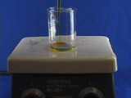
Aanpak
1 Doe 4,0 mL 1M FeCl₃-oplossing en (eventueel met een pipet) 1,0 mL 2M FeCl₂-oplossing in een 100 mL bekerglas. Doe de roervlo in het bekerglas en roer met een magnetische roerder.

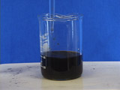
2 Blijf roeren terwijl je langzaam in vijf minuten 50 mL 1M ammonia toevoegt. Eerst vormt zich een bruine neerslag, later een zwarte (magnetiet). Een handige manier om langzaam toe te voegen, is de ammonia met een buret te laten druppelen. VOORZICHTIG: Hoewel 1M NH₃-oplossing redelijk verdund is, blijft NH₃ een sterke base.
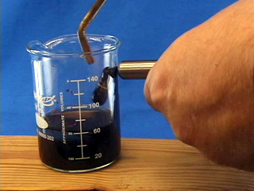
3 Zet de roerder uit en breng meteen de roervlo naar de wand van het bekerglas met een sterke magneet. Haal de roervlo weg met een pincet voordat het tegen de magneet komt.

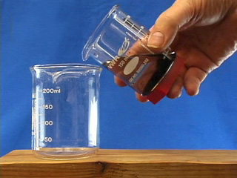
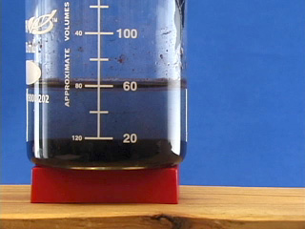
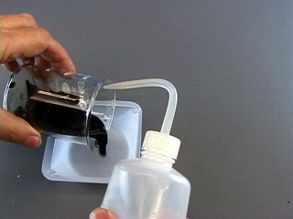
4 Laat het magnetiet op de bodem neerslaan en giet voorzichtig de vloeistof af. Probeer zo min mogelijk bezinksel mee weg te schenken. Je kunt het proces van bezinken versnellen door de magneet onder het bekerglas te houden.

5 Breng het vaste bezinksel over naar een plat plastic bakje met behulp van een paar keer spuiten met een flesje demiwater.

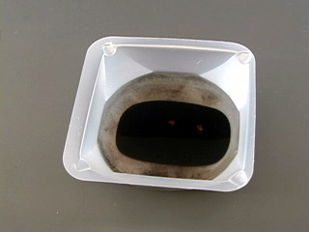

6 Gebruik een sterke magneet om de ferrovloeistof naar de bodem van het platte plastic bakje te trekken.

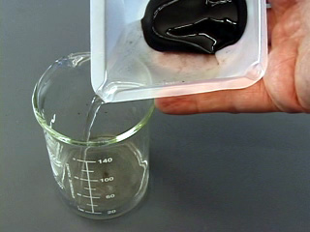
7 Schenk zo veel mogelijk heldere vloeistof af. Spoel met demiwater en giet het water weer af. Doe dat nog een keer.

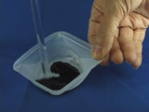
8 Voeg 1 á 2 mL van de 25% TMAH-oplossing toe. Roer zachtjes met een roerstaaf gedurende tenminste een minuut om de vaste stof in de vloeistof te laten “oplossen”. Gebruik een sterke magneet om de ferrovloeistof naar de bodem van het platte plastic bakje te trekken. Schenk de zwarte vloeistof af.

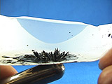
9 Eenmaal bereid, hebben ferrovloeistoffen de verrassende eigenschap om een spijkervorm te vertonen als er een sterke magneet in de buurt is.
Beweeg de sterke magneet rond en schenk de resterende vloeistof helemaal af. Als de ferrovloeistof niet als spijkers gaat staan, beweeg dan nog eens met de magneet en schenk de vloeistof af.

Uitvoering
Je gaat de magnetische eigenschappen van de gemaakte ferrovloeistof onderzoeken door te kijken hoe die reageert op een magnetisch veld. Noteer je waarnemingen overzichtelijk.

Conclusie
Geef antwoord op de onderzoeksvraag.
Welke bijzondere eigenschappen heeft de ferrovloeistof? Waar zou je die voor kunnen gebruiken? Zoek eventueel op internet naar toepassingen van ferrovloeistoffen.

Evaluatie
Geef aan welke problemen je tegenkwam en hoe je die hebt opgelost.
Welke verbeteringen zijn er mogelijk in de uitvoering?

Extra veiligheidsmaatregelen
- Ferrovloeistof moet je behandelen met grote zorg en in een schone omgeving, omdat ze permanente vlekken geeft.
- Draag een laboratoriumjas, handschoenen en een veiligheidsbril. Als je huid in contact komt met een ferrovloeistof meteen wassen met zeep.
- Ferrovloeistof altijd in een gesloten container bewaren om verdamping te voorkomen.
- Ferrovloeistof en de materialen die ermee verontreinigd zijn moet je verwijderen op dezelfde manier als motorolie (als chemisch afval of bij een inzamelpunt) en niet door de gootsteen spoelen.

